**Девиантное поведение ребенка**

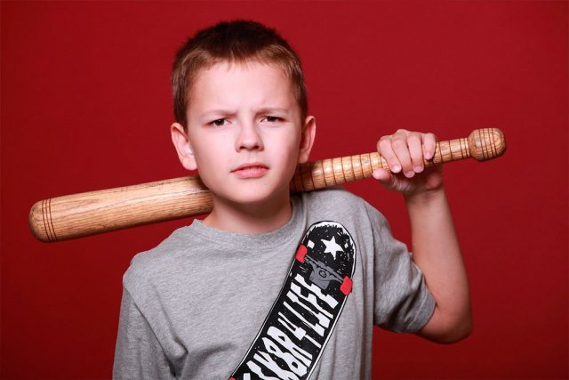

Когда ребёнок начинает вести себя откровенно плохо и нарушать устоявшиеся в обществе нормы морали, взрослым следует как можно скорее выявить главную причину возникновения дурной тенденции и скорректировать процесс воспитания соответственно. Девиантное поведение — разрушительная, неадекватная реакция, которая ставит во главе угла эгоистичные цели, а также действия, выражающие пренебрежение участью окружающих людей. К сожалению, чаще всего [родители](https://medaboutme.ru/articles/kak_psikhologicheski_otdelitsya_ot_roditeley/) обращают внимание на негативные изменения в характере и повадках чада лишь тогда, когда его поступки становятся вопиющими. Однако именно профилактические воспитательные меры играют ключевую роль в благополучном поведенческом развитии детей.

**Причины девиантного поведения ребёнка**

Причин социальной девиации очень много. Иногда они образуют целый комплекс, преодолеть который бывает крайне непросто. Тем не менее разобраться в многообразии способствующих факторов стоит в первую очередь. Именно этот момент и станет отправной точкой в решении возникшей проблемы.

**Неблагоприятные социальные обстоятельства**

Первый опыт взаимодействия с миром дети получают в условиях семьи. Для малышей нет ничего важнее родного дома и прочного эмоционального контакта с близкими. Если ребёнок лишен полноценного окружения с ранних лет, скорее всего, это плохо скажется на его поведении в подростковом возрасте. Из числа основных причин зарождения негативных поведенческих тенденций можно выделить следующие:

* Неполная семья.

Ребёнок, воспитываемый бабушкой, одной мамой или отцом-одиночкой, при всем усердии со стороны взрослого, не получает целый пласт важных морально-нравственных представлений о человеческих взаимоотношениях. Такое «однобокое» воспитание очень часто приводит к негативным последствиям.

* Гиперопека.

Растущий под гнетом неусыпного родительского контроля ребёнок чувствует стабильную неуверенность в своих силах и испытывает существенный психологический дискомфорт, который по мере взросления усиливается. В итоге нередко получается так, что бунтующий подросток вырывается из-под удушающей заботы родных и круто изменяет свое поведение в плохую сторону.

* Напряженные отношения в семье.

Если родители постоянно ссорятся, ругаются и кричат, это вводит чадо в стресс, который со временем может вылиться в агрессивное, неконтролируемое поведение.

* Асоциальная семья.

Дети, растущие в таких семьях, берут пример с каждого домочадца и в итоге ориентируются на паразитический образ жизни, подражая родителям (совершают противоправные поступки, ступают на путь саморазрушения).

* Слишком строгие правила, чрезмерная требовательность взрослых.

Плохое поведение малыша в семье, где царят жестокие законы, грубо и резко пресекается, а просто недостаточно хорошее (по меркам родителей) — порицается. К сожалению, вопреки ожиданиям строгих покровителей, подобное воспитание редко открывает приятные перспективы.

* Социальное неравенство.

Ребёнок, регулярно взаимодействующий с детьми из более обеспеченных семей, может чувствовать себя несчастным и ущемленным. Отсутствие денег порождает комплексы, гнев, зависть, чувство горечи из-за невозможности проявить свои таланты и реализовать мечты. Это в свою очередь не лучшим образом влияет на мироощущение и поведение.

* Формальное воспитание.

Родители общаются с чадом сухо, не выражают нежность по отношению к нему, не стремятся к поддержанию доверительного общения. Воспитание ребёнка выглядит как выполнение родительской обязанности, не более того. По факту это скрытая безнадзорность, а не полноценное воспитание.

* Потворство девиантному поведению.

Родители никак не реагируют на отклоняющееся поведение малыша, тем самым способствуя укоренению дурных привычек и негативных поведенческих установок.

**Неверный педагогический подход**

Ребёнок взрослеет всегда неожиданно. Если преподаватель не успевает перестроиться, и продолжает подавлять своим учительским авторитетом уже достаточно взрослое чадо, то рано или поздно он наткнется на сопротивление и бунт подростка. Сюда же относится агрессия со стороны взрослых, излишне эмоциональная реакция на неправильное поведение ребёнка.

**Медико-биологические факторы**

Хронические и вспыхнувшие в период вынашивания чада инфекционные болезни матери, переживание ею стрессовых состояний при беременности, ее пренебрежение принципами здорового образа жизни в это ответственное время, токсикоз, а также нарушение внутриутробного развития малыша, врожденные или приобретенные заболевания, перенесенные крохой эмоциональные потрясения — все это способно негативно повлиять на психическое развитие ребёнка.

**Психологические причины**

Ребёнок не умеет совладать с агрессией: его поведение сопровождается внезапными вспышками ярости, ему сложно правильным образом проявлять собственные эмоции. Так себя ведут многие [дети](https://medaboutme.ru/beremennost-deti/deti-obshee/) до 5-и лет, но по истечении этого возраста подобное поведение уже не является нормальным и требует коррекции. Лучше всего обратиться за помощью опытного детского психолога. Специалист определит темперамент ребёнка, выявит его внутренние конфликты и деструктивные установки, поможет родителям выработать оптимальную воспитательную тактику.

**Как проявляется девиантное поведение у детей?**

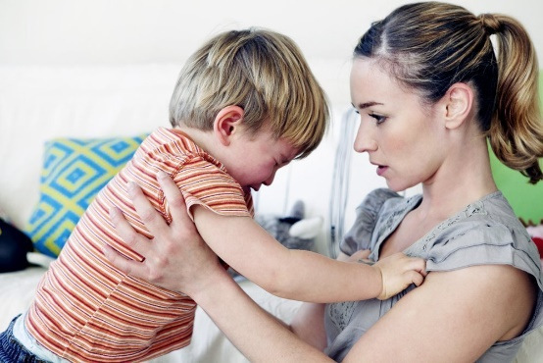

В большинстве случаев плохое поведение детей носит демонстрационный характер. Избавиться от девиантного поведения крайней степени невероятно трудно. К нему относятся:

* воровство, клептомания;
* табакокурение, употребление алкоголя и наркотиков;
* бродяжничество (бегство от проблем);
* увлеченность азартными играми;
* уголовная преступность (кражи, мошенничество, спекуляция);
* проституция;
* суицидальные наклонности;
* активное употребление матерных выражений;
* агрессия по отношению к окружающим (брань, драки, поджоги).

Дети, имеющие деструктивные психологические установки, со временем становятся неконтролируемыми, слишком агрессивными или скрытными. Все это — немой крик о помощи. В подобных обстоятельствах взрослым нужно действовать незамедлительно, но вместе с тем последовательно и осторожно.

**Девиантное поведение чада: оптимальная реакция родителей**

Взрослым важно правильно реагировать на негативное поведение детей. В случае незначительной агрессии со стороны ребёнка, когда такое поведение объяснимо и понятно, уместно будет полностью игнорировать враждебность чада или озвучить его эмоции вслух, выражая сопереживание: «Я понимаю, ты злишься, потому что…», и т. п. Можно так же постараться переключить внимание маленького бунтаря на что-то другое.

Если в гневе ребёнок ведет себя отвратительно вне зависимости от причин конфликта, родителям стоит проявлять терпение и мудрость. Когда накал страстей спадет, имеет смысл «проговорить» ситуацию, избегая оценочных суждений: опишите ребёнку, что он делал в приступе ярости, какие слова произносил, что происходило до и после конфликта. Затем дайте ему понять, что такое поведение вредит прежде всего ему самому. Придерживаясь такой тактики, вы поможете малышу переоценить конфликтные обстоятельства и заодно покажете ему конструктивные способы решения проблемы.

В борьбе с девиантным поведением чада взрослым важно контролировать собственные негативные эмоции, избегать крика или ругани. Только так можно сохранить мир и продемонстрировать ребёнку правильное поведение в критической ситуации. Ни в коем случае нельзя допускать:

* сарказма или высмеивания;
* подкупов, обещания награды за хорошее поведение;
* выяснения отношений на людях;
* угроз или длительного чтения нотаций;
* давления, жесткости;
* использования физической силы.

Родители не должны бороться с чадом за власть. Идеальный вариант — демонстрировать свое спокойствие и полное владение ситуацией. Желательно минимизировать вину ребёнка. Лучше делать упор на уединенное обсуждение плохого поступка, доверительную беседу без свидетелей. Если взрослый подорвет авторитет подростка среди сверстников, то он этого не простит, и девиантное поведение возьмет верх над ним.

В некоторых случаях для коррекции поведения целесообразно вмешательство детского психолога.

**Профилактика девиантного поведения**

Самое верное решение данной проблемы — профилактика наряду с поддержанием благоприятной атмосферы и доверительных отношений в семье. Безусловно, каких-то жизненных трудностей при взаимодействии с ребёнком избежать не получится, но именно от поддержки близких будет зависеть, сможет ли подросток успешно пройти сложный возрастной период или прыгнет в пучину саморазрушения и озлобленности.

Конечно, универсального рецепта, способного помочь взрослым установить прочный эмоциональный контакт с чадом и направить его в позитивное русло, не существует. Каждый ребёнок — индивидуальность, и только родители могут разобраться в том, какие именно методы воспитания подействуют наверняка. Оптимизировать процесс взаимодействия помогут следующие рекомендации:

* Пересмотрите устои, царящие в семье, и сделайте все возможное, чтобы любые воспитательные меры (в том числе накладываемые запреты и ограничения) были справедливыми и адекватными (соответствовали полу, возрасту, темпераменту ребёнка).
* Осознайте, что дитя становится взрослым, а потому ему с каждым годом требуется все больше свободы.
* Всегда будьте готовы беспристрастно выслушать юного члена семьи и простить ему любую оплошность. Категоричность родителей часто вредит, особенно после достижения чадом подросткового возраста.
* Ненавязчиво участвуйте в жизни малыша, помогайте ему разбираться в сложных ситуациях, показывайте правильные, мирные способы достижения целей.
* Постарайтесь создать максимально комфортную для чада обстановку в семье, чаще общайтесь на самые разные темы.

Для профилактики девиантного поведения можно приобщить чадо к какому-либо [хобби](https://medaboutme.ru/articles/pochemu_tak_vazhno_imet_khobbi_vidy_modnykh_uvlecheniy/). Привлекайте малыша к спорту, творчеству, изобретательству. Самое главное — не давить на ребёнка, и дать ему возможность найти занятие по душе.